**ЦЕЛИ ВЫПОЛНЕНИЯ ЗАДАНИЯ**

* Освоить методы вычисления собственных значений и векторов.

**ЗАДАНИЕ**

**Вариант 5.** С точностью 0,0001 вычислить собственные значения и собственные векторы матрицы А, где А=k*C+D, А – исходная матрица для расчета, k – номер варианта (0-15), матрицы C, D заданы ниже:

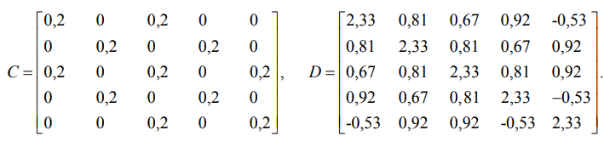

**ХОД РАБОТЫ**

Перед началом выполнения работы были изучены теоретические материалы на тему «Вычисление собственных значений и векторов».

Далее был составлен алгоритм методя Якоби (рис. 1)

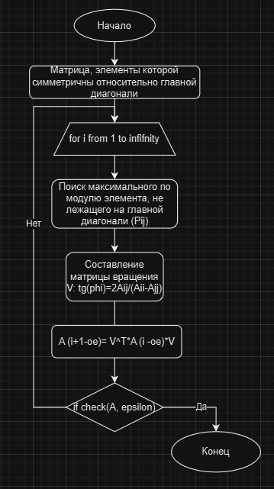

Рисунок 1 – Алгоритм метода Якоби

После чего произведена реализация этого алгоритма в Maplesoft Maple (рис. 2).

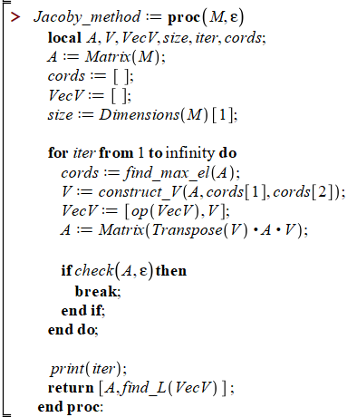

Рисунок 2 – Метод Якоби

Метод Якоби не является детерминированным (потому что он является итерационным алгоритмом с выходом по точности). Поэтому, для завершения данного метода при достижения необходимой точности, был создан метод check, который проверяет, была ли достигнута заданная точность на данной итерации, и возвращает логическое значение в соответствии с этой проверкой (рис. 3).

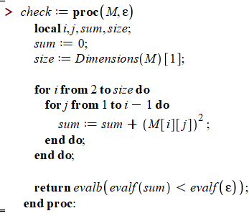

Рисунок 3

Применив реализованный метод на данную в задании матрицу, получим:

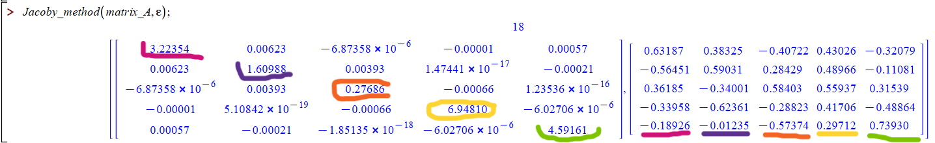

Значения для этой же матрицы, полученные с помощью системной функции Maple:

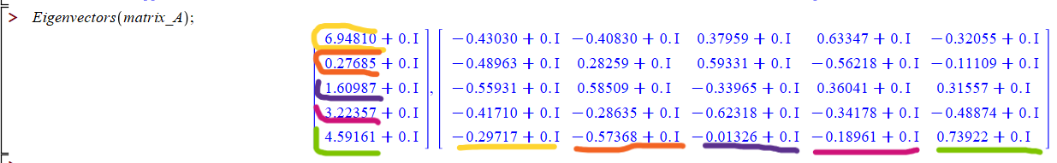

# **ВЫВОДЫ**

В ходе выполнения данной работы были изучены метод Якоби для вычисления собственных значений и векторов симметричной матрицы.

Был построен и запрограммированы алгоритмы метода, а также численно решено тестовое задание.